電通二甲-微處理器實驗 實驗結報

實驗名稱 | 四合一七段顯示器
組別 | 2 | 組員 | 04050696張澄鄗 04050174陳定邦

- 實驗目的
*了解七段顯示器之顯示原理
1. 共陰極與共陽極七段顯示器之不同?
2. 如何讓七段顯示器顯示 0 – F?
3. 如何控制四合一七段顯示器?
4. 如何讓四合一七段顯示器顯示四位數字

- 實驗步驟
一.
* Arduino 接好四合一七段顯示器之電路
* 四合一七段顯示器每隔 0.3 秒鐘會跳一個數字, 從 0000 -> 0059 -> 0100 -> 跳 至 2359 後歸零
二.
* 於 Pin 10 接一個按鍵, 按下後歸零顯示
* 於 Pin 11 接一個按鍵, 按下後倒數計時

- 程式碼
一.
sevseg.setNumber(Hour * 100 + Min, 0);
Min = Min + 1;
If Min == 60 { Min = 0, If (Hour == 23) Hour=0 else Hour++ } sevseg.refreshDisplay();
sleep 0.3 second
二.
Pin10= DigitalRead (D10) // Reset
If (Pin10 == LOW) Min = Hour = 0;
sevseg.setNumber(Hour * 100 + Min, 0)
Min = Min + 1;
If Min == 60 { Min = 0, If (Hour == 23) Hour=0 else Hour++ } sevseg.refreshDisplay();
sleep 0.3 second

- 實驗結果及分析
實驗一之四合一七段顯示器能從0數到2359。
實驗二之四合一七段顯示器能藉由開關歸零，或是倒數。
- 心得討論
這次實驗因為程式碼的一些錯誤導致實驗過程不是很順利，不過改正後二、三題就比較順利，希望下次實驗能更加順遂。
- 修正電路圖
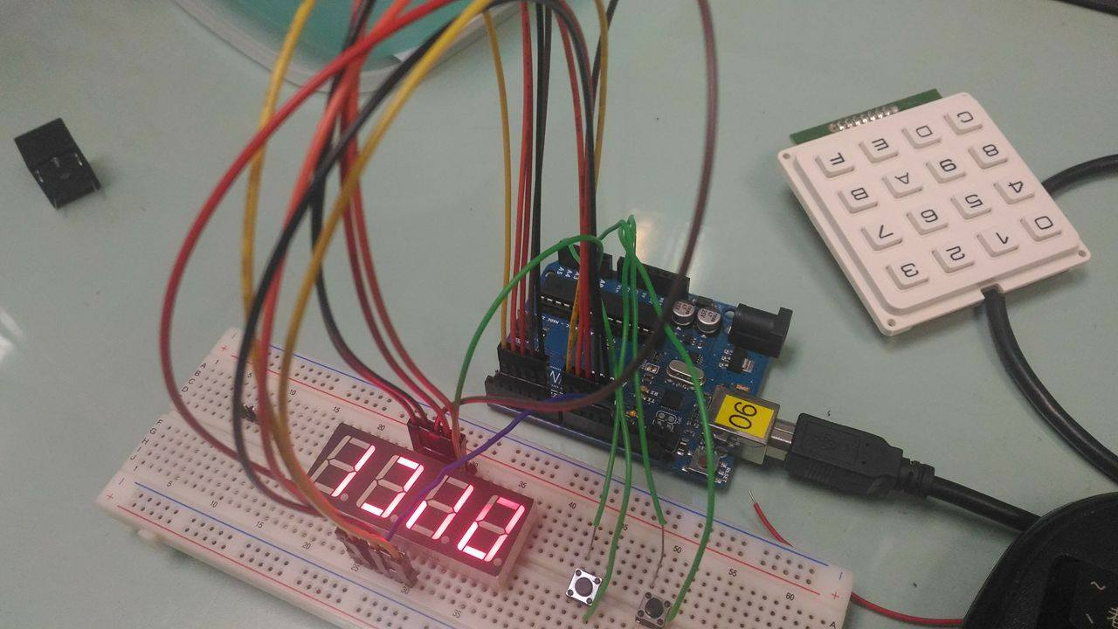
7.修正程式碼
一.
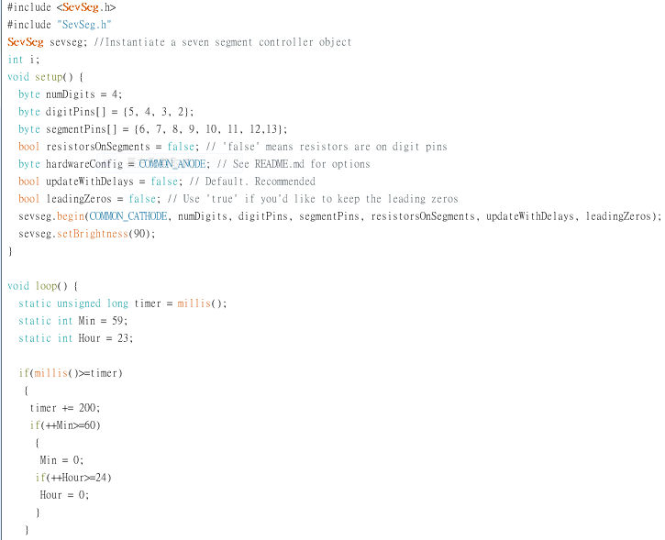
二.
